Donnerstag, 6. Dezember 2007
Bitte richten Sie Ihre Anreise zwischen 13.00 und 14.00 Uhr ein.
Kaffee, Tee und Gebäck werden bereitstehen.
Das Fachgespräch findet im Propsteisaal statt.
14.00 Begrüßung
Dr. Bettina Musiolek
14.15 Sozialwissenschaftlicher Input (30 min) und Diskussion:
Kontext und Grundlinien von Grundeinkommensmodellen
Dr. Wolfgang Strengmann-Kuhn Universität Frankfurt/M. / Privatdozent für Volkswirtschaftslehre, Lehrstuhlvertreter der Professur für Labour Economics
15:00 Sozialethischer Input (30 min) und Diskussion:
Freiheit und Autonomie. Theologische Aspekte für ein unbedingtes Grundeinkommen. Prof. Dr. Franz Segbers, Universität Marburg / Referent für Ethik beim Diakonischen Werk in Hessen und Nassau e.V.
15:45 Kaffee und Kuchen (im „Stummen Ochsen“ – Essensgewölbe)
16:30 Podiumsdiskussion:
Moderation: Dagmar Mielke, Redakteurin arte/RBB
Birgit Zenker, Vorsitzende KAB Katholische Arbeitnehmer-Bewegung Deutschlands e.V.
plädiert für ein armutsfestes garantiertes Grundeinkommen (bedingungslos) innerhalb einer
Tätigkeitsgesellschaft, Arbeitszeitverkürzung und gesetzlicher Mindestlohn.
Prof. Christian Juckenack, Staatssekretär im Thüringer Ministerium für Wirtschaft, Technologie und Arbeit, und Mitglied der Projektgruppe „Solidarisches Bürgergeld“ („Althaus-Modell“):
bedingungsloses Bürgergeld 600 €, plus Gesundheitsprämie 200 € für alle Erwachsene;
Kinder 300 € plus 200 € Gesundheitsprämie; Bürgergeldrente 1.400 €.
Thomas Jurk, MdL SPD, Staatsminister, Sächsisches Staatsministerium für Arbeit und Wirtschaft:
plädiert für Sozialabgabensenkung für Niedriglohnbezieher/innen durch Steuergutschrift (Negative Einkommenssteuer für Niedriglohnbezieher/innen, kein Grundeinkommen) und einen gesetzlichen Mindestlohn.
Wolfgang Strengmann-Kuhn, MdB (ab Jan. 2008), Bündnis '90/ Die Grünen:
plädiert für ein partielles Grundeinkommen (420 bis 500 Euro) zuzüglich bedarfsorientierter
Übernahme von Wohnkosten und sonstiger Mehrbedarfe, Bürgerversicherung für Kranken- und Rentenversicherung.
Katja Kipping, MdB, stellv. Vorsitzende der Partei DIE LINKE.
bedingungsloses Grundeinkommen, 800 bis 1.000 € plus Bürgerversicherung (modifizierte Krankenversicherung), gesetzlicher Mindestlohn, Arbeitszeitverkürzung und Ausbau / Demokratisierung der Daseinsvorsorge.
Matthias Zeeb, Sozialwissenschaftliches Institut der EKD:
reformiertes (erhöhtes) Alg-II, Glättung der steuerlichen und sozialrechtlichen Hürden beim Übergang aus Erwerbslosigkeit in Beschäftigung (negative Einkommensteuer), moderater gesetzlicher Mindestlohn
Gegen 18:30: Abendbuffet bei Meißner Wein und weiterführenden Gesprächen (Cafeteria)
Gegen 20:30: Ende der Veranstaltung

Bedingungsloses Grundeinkommen – die soziale Innovation des 21. Jahrhunderts oder eine Faulenzerprämie?
Die Zukunft sozialer Sicherungssysteme ist in aller Munde. Seit 2005 wurden unter dem Begriff Grundsicherung (‚Hartz IV') umstrittene neue Sicherungssysteme eingeführt. Von verschiedenen Akteuren werden nun neue Modelle von Grundsicherung, Grundeinkommen, Sozialdividende, Bürgergeld oder negativer Einkommensteuer in die Diskussion gebracht. Wodurch unterscheiden sie sich? In welchem sozialpolitischen und beschäftigungspolitischen Zusammenhang stehen die Ansätze? Verhindern Grundsicherungen oder Grundeinkommen Armut?
Darüber soll sachbezogen informiert und gestritten werden.
Dr. Bettina Musiolek Studienleiterin „Arbeitswelt & Wirtschaft“, Evangelische Akademie Meißen

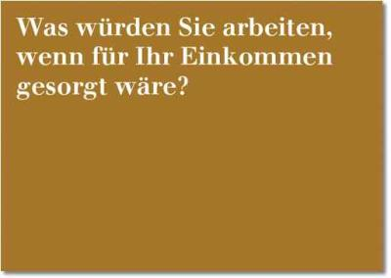
by Patrik Tschudin, Basel
Tagungsort:
Evangelische Akademie Meißen
Freiheit 16, 01662 Meißen
Tel.: 03521/4706-0, Fax: 03521/4706-99
klosterhof@ev-akademie-meissen.de
www.ev-akademie-meissen.de
während des Fachtags:
Tel.: 03521/4706-590, Fax: 03521/4706-299
Anmeldung:
Bei Rückfragen wenden Sie sich bitte an Frau Lemke, Tel. 03521-4706-22.

Kosten: 20 €
Menschen mit geringem Einkommen kostenlos (bitte auf der Anmeldung vermerken und belegen)
Zahlung mit EC-Karte möglich

Diese Tagung wird gefördert von:
Ev.-Luth.  Landeskirche  Sachsens | 
Anreise:
Die Akademie liegt in der historischen Altstadt Meißens, oben an der Zufahrt zum Dom neben der St.-Afra-Kirche. Zwischen Dresden und Meißen verkehren alle 30 min S-Bahnen. Der schöne Fußweg vom Bahnhof zur Akademie durch die Altstadt beträgt etwa 20 Minuten. Parkplätze in Akademienähe stehen nur begrenzt zur Verfügung. WeitereHinweise:
www.ev-akademie-meissen.de

Die Evangelische Akademie Meißen ist behinderten-freundlich umgebaut und eingerichtet.
Es wird fair gehandelter Kaffee und Tee verwendet.

EVANGELISCHE
AKADEMIE
MEISSEN

Fachgespräch

6. Dezember 2007
211-07
Ausführliches Programm

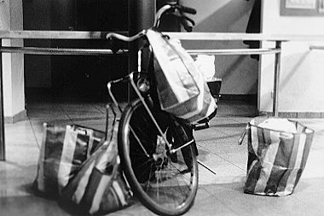

Grundeinkommen
und andere Modelle im Diskurs

